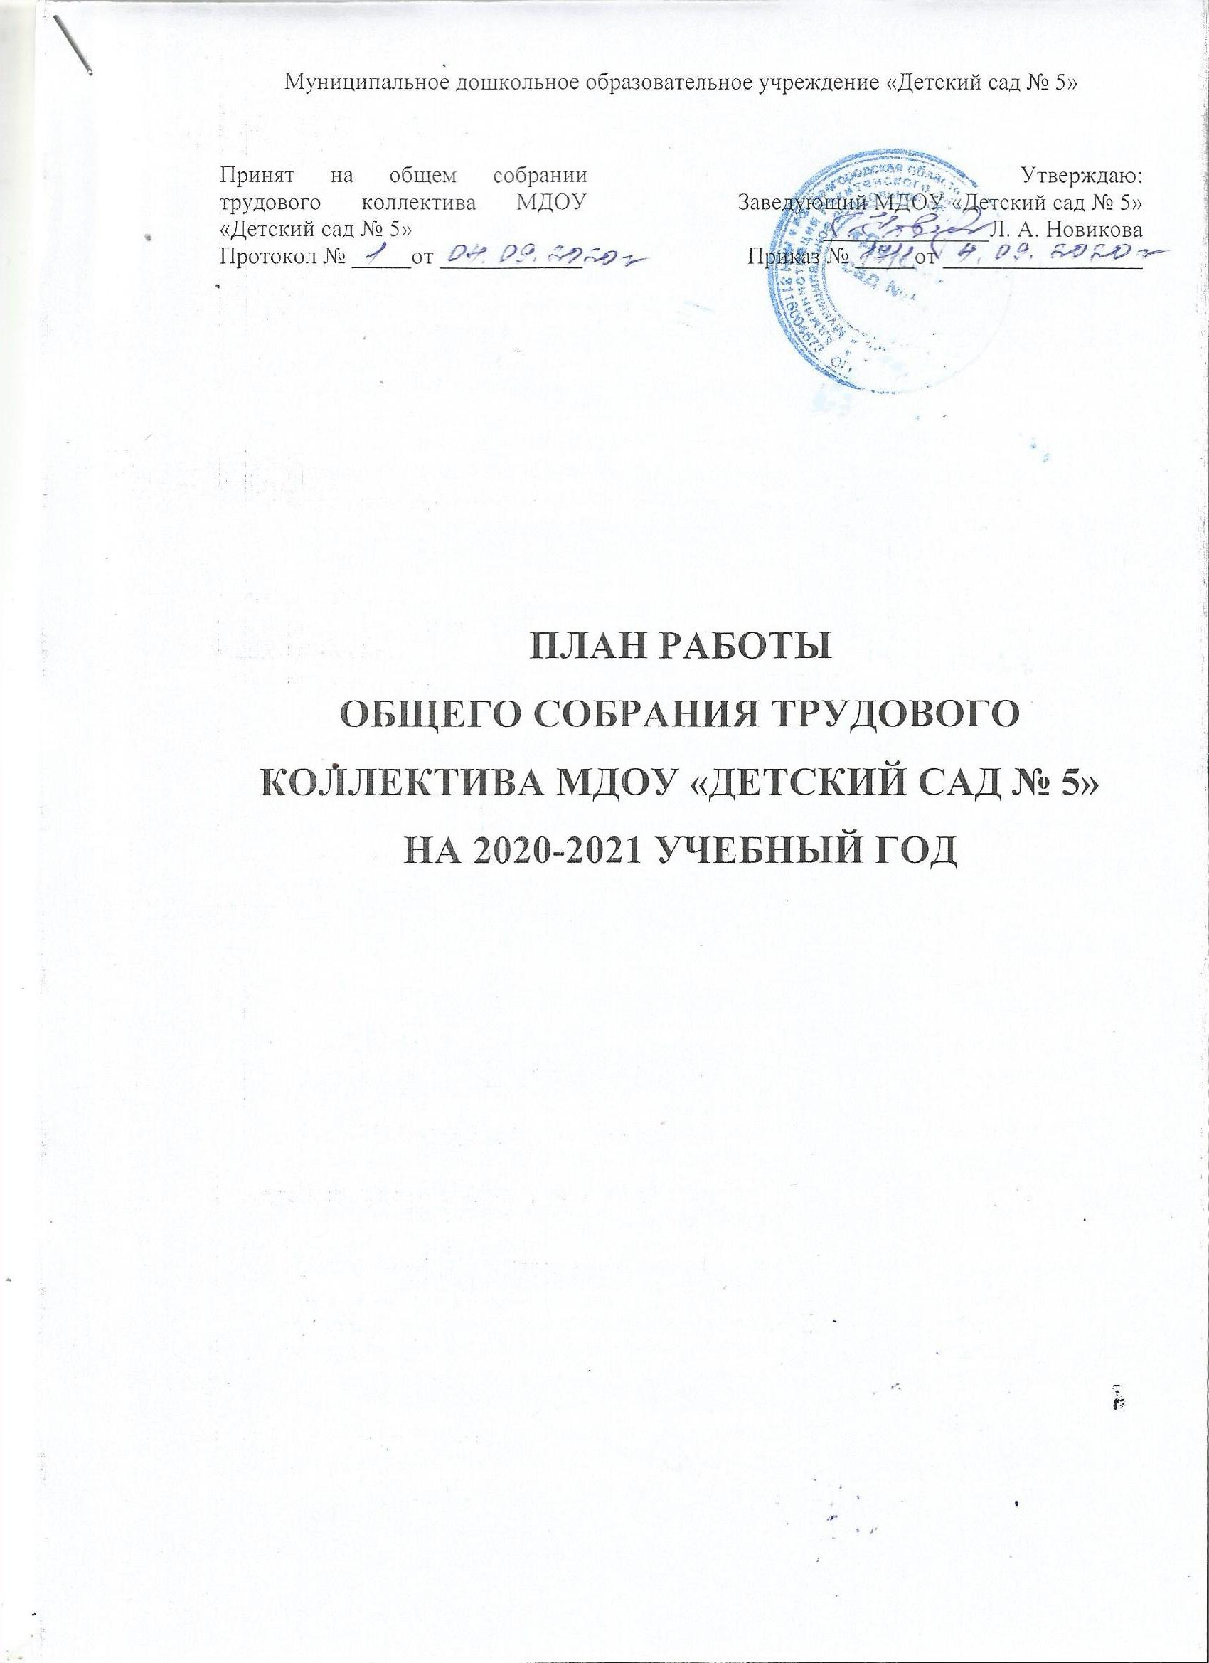

|  |  |  |  |
| --- | --- | --- | --- |
| **№ п/п** | **Содержание** | **Сроки** | **Ответственные** |
| **Заседание 1** | 1.1. Ознакомление сотрудников с планом работы ОСТК на 2020-2021 учебный год; выборы председателя и секретаря на текущий год; обсуждение «Положения об общем собрании трудового коллектива»; обсуждение системы оплаты труда; обсуждение комплекса мер по безопасности и охране труда в связи с COVID – 19. | **Сентябрь** | Воспитатель Пустоутова Т. Д. |
| 1.2. Выполнение правил внутреннего трудового распорядка | Заведующий Новикова Л. А. |
| 1.3. Проведение инструктажей по темам: «Охрана жизни и здоровья детей», «Охрана труда и техники безопасности» | Ответственный за ОТи ТБ |
| 1.4. Противопожарная безопасность | Ответственный за пожарную безопасность |
| 1.5. Текущие организационные вопросы. Обсуждение и принятие локальных нормативных актов (по мере необходимости) | Заведующий Новикова Л. А. |
| **Заседание 2** | 2.1. Обсуждение проекта коллективного договора, правил внутреннего трудового распорядка, графика отпусков работников учреждения | **Декабрь** | Заведующий Новикова Л. А. |
| 2.2. Заслушивание ежегодного отчета профсоюзного комитета и администрации ОУ о выполнении коллективного договора | Председатель ППО, воспитатель Пустоутова Т. Д. |
| 2.3. Анализ заболеваемости за 2020 г | Старшая медицинская сестра Мушинская Л. Н. |
| 2.4. Подготовка к проведению новогодних утренников | Воспитатели |
| 2.5. Инструктаж по противопожарной безопасности | Ответственный за пожарную безопасность |
| 2.6. Текущие организационные вопросы. Обсуждение и принятие локальных нормативных актов (по мере необходимости) | Заведующий Новикова Л. А. |
| **Заседание 3** | 3.1. Основные задачи работы на летний оздоровительный период | **Май** | Заведующий Новикова Л. А. |
| 3.2. Отчет лиц, имеющих общественные нагрузки | Ответственные |
| 3.4. Утверждение плана работы ОСТК на 2021-2022 учебный год. Подведение итогов работы трудового коллектива за 2020-2021 учебный год.  3.5. Текущие организационные вопросы. Обсуждение и принятие локальных нормативных актов (по мере необходимости) | Заведующий Новикова Л. А. Воспитатель Пустоутова Т. Д. |